|  |  |  |  |  |  |
| --- | --- | --- | --- | --- | --- |
| **Nombre de la práctica** | **Ejercicios en c** | | | **No.** | **1** |
| **Asignatura:** | **METODOS NUMERICOS** | **Carrera:** | **ISIC** | **Duración de la práctica (Hrs)** |  |

NOMBRE: Eder Chavez Alcantara. Grupo:: 4032

1. **Competencia(s) específica(s):**
2. **Lugar de realización de la práctica (laboratorio, taller, aula u otro):**

Se realizo en aula y en casa

1. **Material empleado:**

**Computadora**

**C**

1. **Desarrollo de la práctica:**

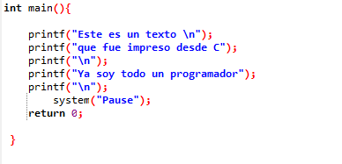

Después se tiene que utilizar el printf que nos va a servir para mandar el mensaje a la impresión de pantalla.

Después se tiene que crear el método main.

Después se tiene que utilizar el printf que nos va a servir para mandar el mensaje a la impresión de pantalla.



Este printf se va a utilizar para mandar a imprimir otro mensaje en pantalla.

Este printf con la diagonal n se utiliza para hacer un salto de línea en lo que se va a imprimir.

Por ultimo se va a utilizar otro salto de línea y después se va utilizar un system para pausar el programa a la hora de ejecutar. Así mismo al ultimo se cierra el método main.

Una vez de haber terminado la estructura del programa se va a mandar a imprimir para que nos mande el mensaje que queremos.



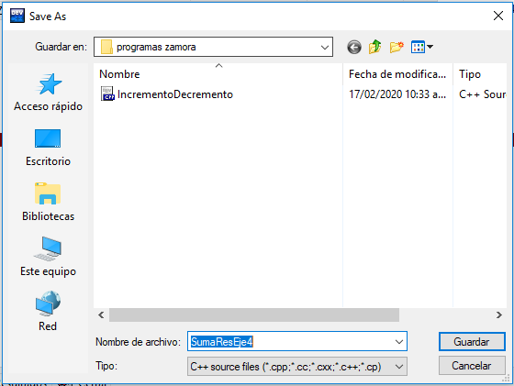

Pero primero se tiene que guardar con el nombre más él .c, para que se pueda ejecutar el programa.

Una vez guardado el programa y sin algún error se va a compilar y ejecutar para que nos imprima lo que se pidió en el programa.

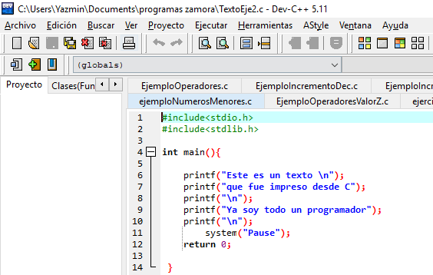

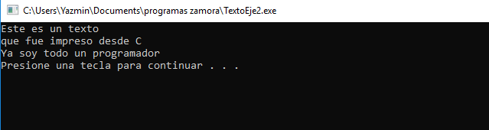

Por último, nos imprime el mensaje que queríamos que imprimiera.

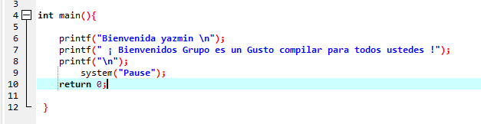

Se tiene que hacer la estructura del programa y ponerle todos los mensajes que nos va a imprimir, así como también se le van a poner los saltos de línea si queremos que se separe el mensaje necesitados.

Después se tiene que crear el método main.

Por ultimo se tiene que cerrar el método main para poder ejecutar el programa.



Una vez de haber terminado la estructura del programa, se tiene que guardar el programa.

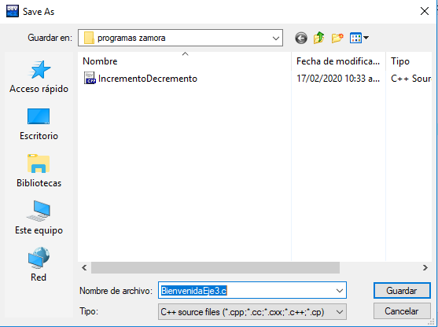

Pero primero se tiene que guardar con el nombre más él .c, para que se pueda ejecutar el programa.

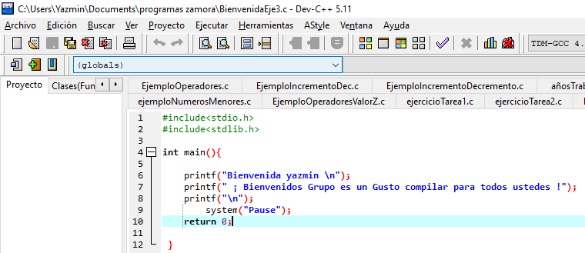

Una vez guardado y compilado el programa, y que haya quedado sin ningún error se va a mandar a imprimir para que nos mande el mensaje que pedimos en el programa.

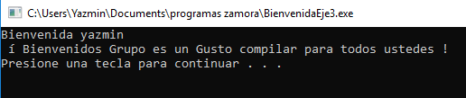

Por último, nos imprime el mensaje que queríamos que imprimiera.

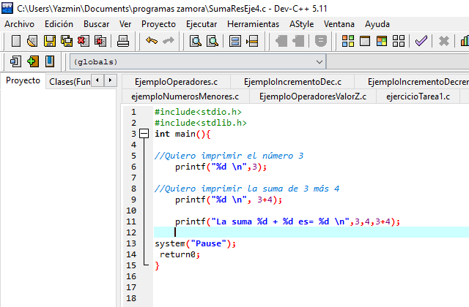

Después se tiene que crear el método main para poder empezar a desarrollar el programa.



**Para poder imprimir el resultado, hay que colocar en el mensaje el signo de porcentaje, pero como son decimales tienen que llevan la letra “d”, luego una coma en el los números que se van a sumar para que nos de los resultados que queremos que se impriman.**

**Se tiene que usar un printf, pero lo que cambia es que son números los que se necesitan para poderlos imprimir.**

**Por ultimo se tiene que utilizar el system para pausar el programa a la hora de ejecutar. después se tiene que poner el return 0 para que no retorne varias veces el programa y por ultimo se tiene que cerrar el método main.**

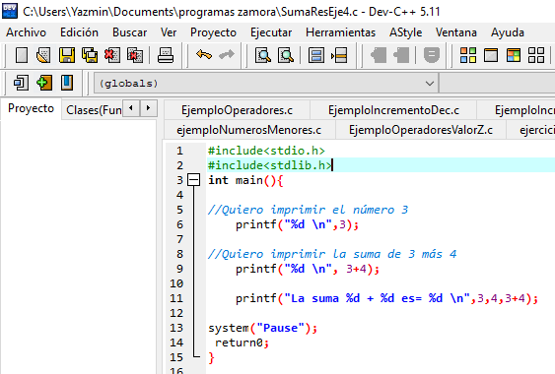

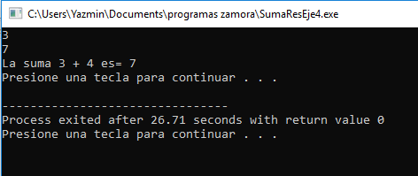

Por último, nos imprime en mensaje de la impresión, él resultado de la sumatoria que queríamos que imprimiera así mismo como el número.

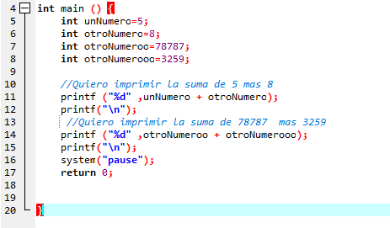

Después se tiene que crear el método main para poder empezar a desarrollar el programa.

Después se tiene que imprimir los números con un printf y con el porcentaje y la “d” así con el nombre de las variables que utilizamos de los decimales.

Así mismo se tienen que imprimir los otros números con un printf y con el porcentaje y la “d” así con el nombre de las variables que utilizamos de los decimales.



**Por último, se tiene que utilizar el system para pausar el programa a la hora de ejecutar. después se tiene que poner el return 0 para que no retorne varias veces el programa y por último se tiene que cerrar el método main.**

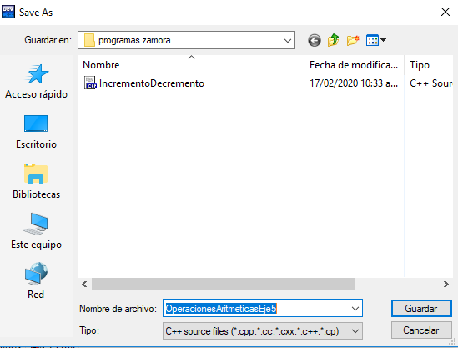

Pero primero se tiene que guardar con el nombre más él .c, para que se pueda ejecutar el programa.

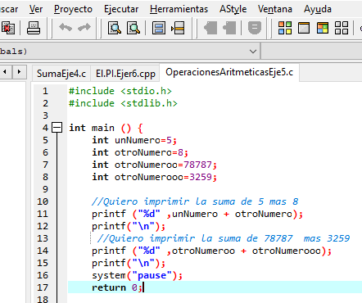

Una vez guardado y compilado el programa, y que haya quedado sin ningún error se va a mandar a imprimir para que nos mande lo que pedimos en el programa.

Por último, nos imprime en mensaje de la impresión, él resultado de la sumatoria que queríamos que imprimiera.

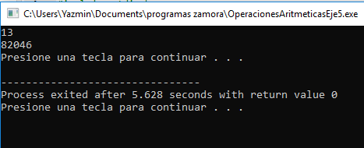

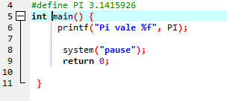

**Luego se tiene que utilizar el printf para imprime la constante del PI.**

Después se tiene que crear el método main para poder empezar a desarrollar el programa.



**Por último, se tiene que utilizar el system para pausar el programa a la hora de ejecutar. después se tiene que poner el return 0 para que no retorne varias veces el programa y por último se tiene que cerrar el método main.**

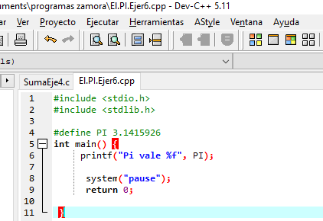

Una vez guardado y compilado el programa, y que haya quedado sin ningún error se va a mandar a imprimir para que nos mande lo que pedimos en el programa.

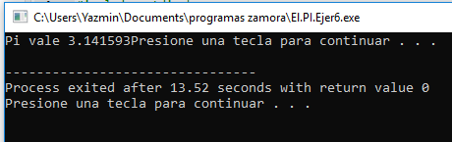

Por último, nos imprime en mensaje de la impresión, él mensaje de la PI que queríamos que imprimiera.

Después se tiene que crear el método main para poder empezar a desarrollar el programa.

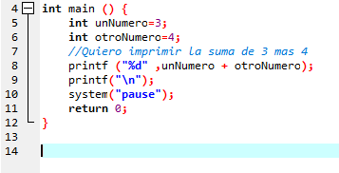



Se tiene que crear cuatro variables que son de tipo entero una llamada unNumero y se la asigna el número 3 y la otra se llama otroNumero que se le asigna el número 4. para que se realice la sumatoria de 3+5.

**Luego se tiene que utilizar el printf para imprimir la sumatoria de las variables con su valor asignado que es 3+4 para que nos dé el resultado.**

**Después se utiliza un printf (“\n”) que se utiliza para hacer un salto de línea.**



**Por último, se tiene que utilizar el system para pausar el programa a la hora de ejecutar. después se tiene que poner el return 0 para que no retorne varias veces el programa y por último se tiene que cerrar el método main.**

Una vez guardado y compilado el programa, y que haya quedado sin ningún error se va a mandar a imprimir para que nos mande lo que pedimos en el programa.

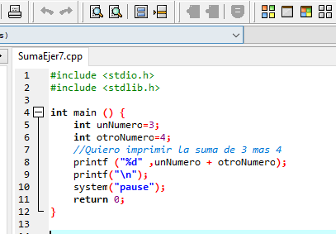

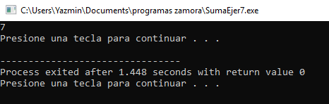

Por último, nos imprime en mensaje de la impresión, la sumatoria de las dos variables con su valor para imprimirnos el resultado correcto.

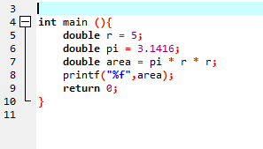

Después se tiene que crear el método main para poder empezar a desarrollar el programa.

Se tiene que crear tres variables de tipo double donde deben tener un valor cada una, es decir la de r con un valor de 5 la de pi con el valor de 3.1416 y la de área donde se multiplica pi por el cuadrado de r.

**Luego se tiene que utilizar el printf para imprimir el área total de la variable.**

**Por último, se tiene que poner el return 0 para que no retorne varias veces el programa y por último se tiene que cerrar el método main.**

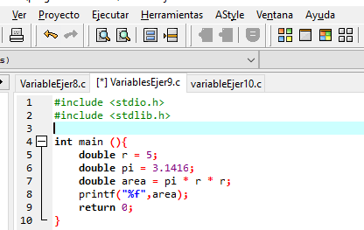

Una vez guardado y compilado el programa, y que haya quedado sin ningún error se va a mandar a imprimir para que nos mande lo que pedimos en el programa.

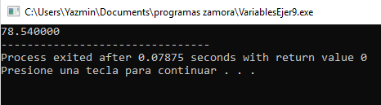

Por último, nos imprime en mensaje de la impresión, la multiplicación de las dos variables que es la de r y pi con su valor para imprimirnos el resultado total.

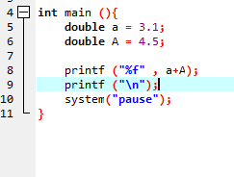

Se tiene que crear dos variables con la misma letra, pero una es mayúscula y la otra es minúscula lo cual cada una tiene valor.

Después se tiene que crear el método main para poder empezar a desarrollar el programa.

**Luego se tiene que utilizar el printf con la diagonal y la n para hacer un salto de línea.**

Después se utiliza un printf ya que se va a imprimir el valor, pero se realiza la suma de las dos letras.



**Por último, se tiene que utilizar el system para pausar el programa a la hora de ejecutar. después se tiene que poner el return 0 para que no retorne varias veces el programa y por último se tiene que cerrar el método main.**

Una vez guardado y compilado el programa, y que haya quedado sin ningún error se va a mandar a imprimir para que nos mande lo que pedimos en el programa.

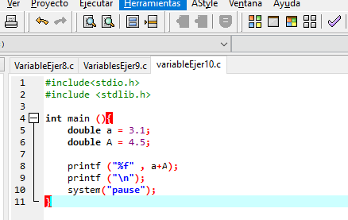

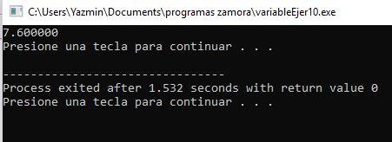

Por último, nos imprime en mensaje de la impresión, la suma de las dos variables que es la de a y A con su valor para imprimirnos el resultado total.

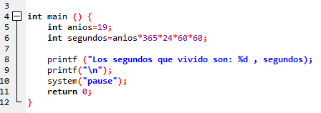

Se tiene que crear dos variables de tipo int la primera que se llame anios que vale 19 y la otra se llama segundos *365*24*60*60.

Después se tiene que crear el método main para poder empezar a desarrollar el programa.

Después se utiliza un printf ya que se van a imprimir los segundos vividos. Por qué se va a realizar la multiplicación.

**Luego se tiene que utilizar el printf con la diagonal y la n para hacer un salto de línea.**



**Por último, se tiene que utilizar el system para pausar el programa a la hora de ejecutar. después se tiene que poner el return 0 para que no retorne varias veces el programa y por último se tiene que cerrar el método main.**

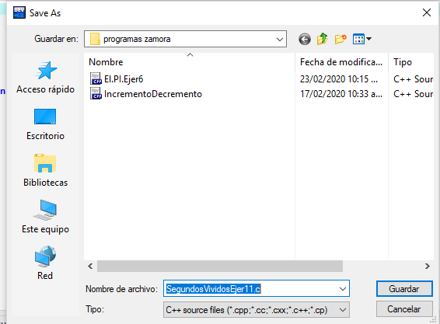

Pero primero se tiene que guardar con el nombre más él .c, para que se pueda ejecutar el programa.

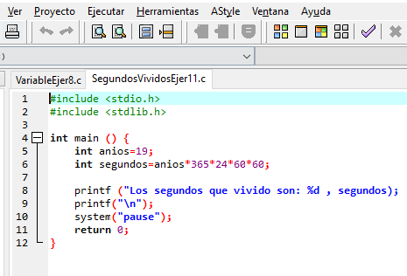

Una vez guardado y compilado el programa, y que haya quedado sin ningún error se va a mandar a imprimir para que nos mande lo que pedimos en el programa.

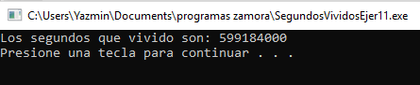

Por último, nos imprime en mensaje de la impresión, de la multiplicación de las dos variables para mostrarnos los segundos que emos vivido.

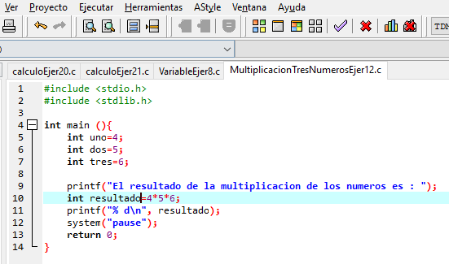

Se tiene que crear tres variables de tipo int la primera que se llame uno y vale 4, la otra se llama dos y vale 5, y la última se llama tres y vale 6.

Después se tiene que crear el método main para poder empezar a desarrollar el programa.

Después se utiliza un printf ya que se van a imprimir el resultado de la multiplicación de las tres variables.



Después se utiliza una variable de tipo int ya que hay se va a realizar la multiplicación de los valores de cada una de las variables.

Por ultimo se va a utilizar un printf para imprimir el resultado total de las multiplicaciones así mismo se le va a colocar una diagonal con un salto de línea.

**Por último, se tiene que utilizar el system para pausar el programa a la hora de ejecutar. después se tiene que poner el return 0 para que no retorne varias veces el programa y por último se tiene que cerrar el método main.**



Una vez guardado y compilado el programa, y que haya quedado sin ningún error se va a mandar a imprimir para que nos mande lo que pedimos en el programa.

Por último, nos imprime en mensaje de la impresión, la multiplicación de las 3 variables que es la de uno,dos,tres con su valor para imprimirnos el resultado total.

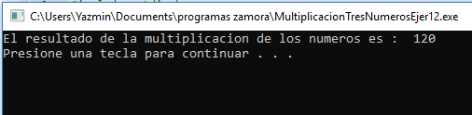

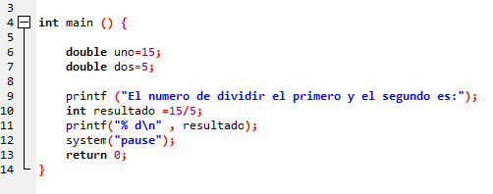

Se tiene que crear dos variables de tipo double la primera se llama uno y vale 15, la segunda se llama 2 y vale 15.

Después se tiene que crear el método main para poder empezar a desarrollar el programa.

Después se utiliza un printf ya que se van a imprimir el resultado de la división de las dos variables.



Después se utiliza una variable de tipo int ya que hay se va a realizar la división de los valores de las dos variables.

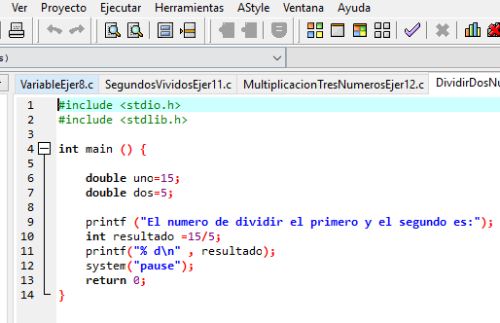

Una vez guardado y compilado el programa, y que haya quedado sin ningún error se va a mandar a imprimir para que nos mande lo que pedimos en el programa.

Por último, nos imprime en mensaje de la impresión, la resta de las dos variables que es de 15/5 su valor nos va a imprimir el resultado total.

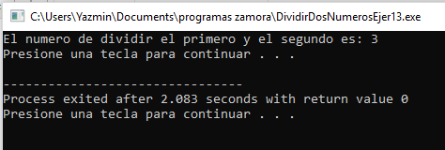

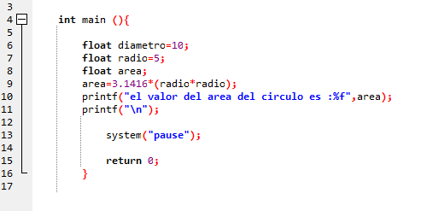

Se tiene que crear tres variables de tipo float que se llaman diámetro y vales 10,la segunda se llama radio y vale 5 y la tercera se llama área y es el valor que se quiere obtener.

Después se tiene que crear el método main para poder empezar a desarrollar el programa.

Después se utiliza la área donde se va a multiplicar el 3,1416 *el radio* el radio.



Después se va a utilizar un printf donde se va a utilizar una \n para hacer un salto de línea.

Después se va a utilizar un printf donde va a imprimir el área del circulo.

**Por último, se tiene que utilizar el system para pausar el programa a la hora de ejecutar. después se tiene que poner el return 0 para que no retorne varias veces el programa y por último se tiene que cerrar el método main.**

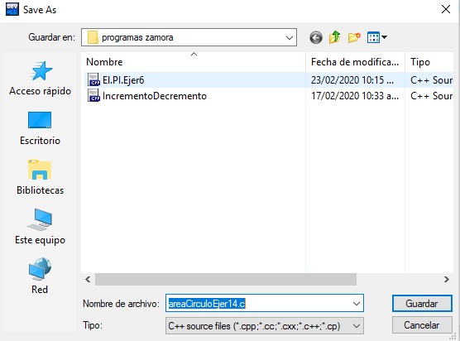

Una vez guardado y compilado el programa, y que haya quedado sin ningún error se va a mandar a imprimir para que nos mande lo que pedimos en el programa.

Pero primero se tiene que guardar con el nombre más él .c, para que se pueda ejecutar el programa.

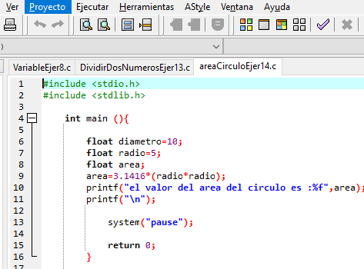

Por último, nos imprime en mensaje de la impresión, el valor del área del circulo.

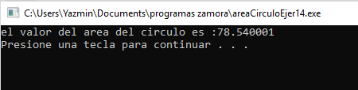

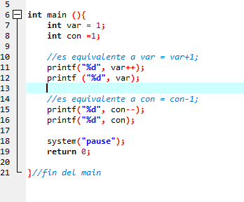

Estos printf uno se va a utilizar para incremento pero el primero ya imprimió el número, después imprime el valor con el aumento.

Se tiene que crear dos variables que se llaman var y vale 1 y la segunda se llama con y vale 1.

Después se tiene que crear el método main para poder empezar a desarrollar el programa.



En esta parte casi pasa lo mismo que en la primera solo que en esta decrementa el numero de la variable.

**para mostrar en pantalla el decremento**

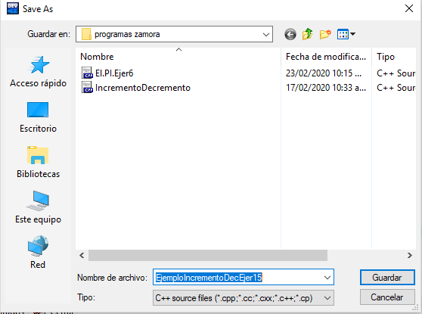

Una vez guardado y compilado el programa, y que haya quedado sin ningún error se va a mandar a imprimir para que nos mande lo que pedimos en el programa.

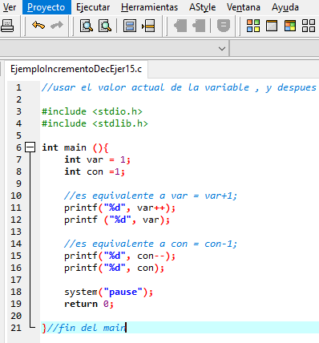

Por último, nos imprime en mensaje de la impresión, el orden de incremento/decremento.

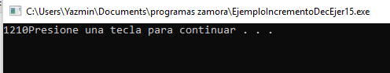

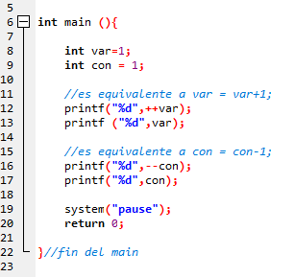

Estos printf uno se va a utilizar primero incrementamos y el otro se va a decrementar antes de imprimir.

Se tiene que crear dos variables que se llaman var y vale 1 y la segunda se llama con y vale 1.

**Por último, se tiene que utilizar el system para pausar el programa a la hora de ejecutar. después se tiene que poner el return 0 para que no retorne varias veces el programa y por último se tiene que cerrar el método main.**

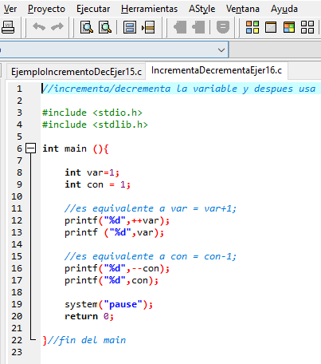

Por último, nos imprime en mensaje de la impresión, el orden de incremento/decremento.

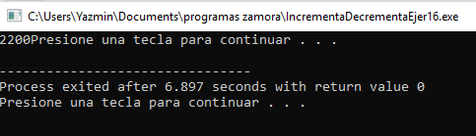

Primero se crean las librerías para que puedan entrar y salir los datos.

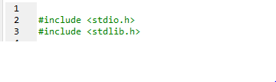

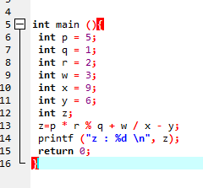

se realizan varias operaciones donde esta z solo para saber la importancia de los signos que al final se imprime el valor de z

se crean 7 variables de tipo int y a cada una de las variables se le asigna un valor menos la de z ya que se le va asignar el resultado de la operación

Después se tiene que crear el método main para poder empezar a desarrollar el programa.

**Por último, se tiene que poner el return 0 para que no retorne varias veces el programa y por último se tiene que cerrar el método main.**

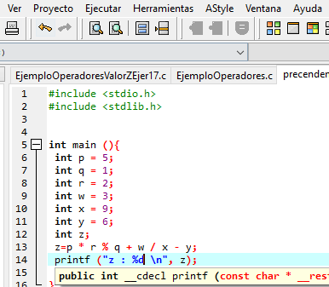

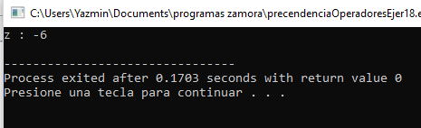

Por último, nos imprime en mensaje de la impresión, del valor de z.

Primero se crean las librerías para que puedan entrar y salir los datos.



Se crea el método main para poder empezar a realizar la estructura del programa.

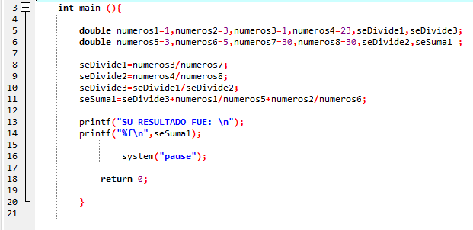

Se crean dos variables de tipo double donde se van a guardar los números en una se van a guardar los que se van a dividir y en la otra donde se van a sumar.

Se van a realizar varias operaciones para que nos mande el resultado exacto.



**Por último, se tiene que utilizar el system para pausar el programa a la hora de ejecutar. después se tiene que poner el return 0 para que no retorne varias veces el programa y por último se tiene que cerrar el método main.**

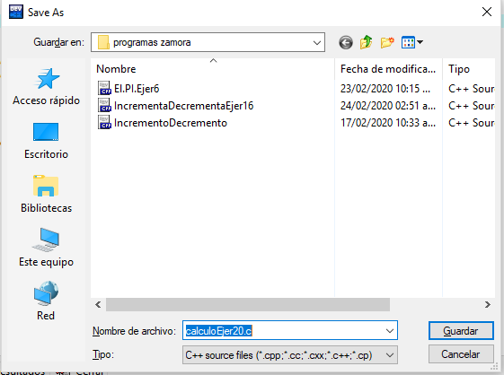

Una vez guardado y compilado el programa, y que haya quedado sin ningún error se va a mandar a imprimir para que nos mande lo que pedimos en el programa.

Pero primero se tiene que guardar con el nombre más él .c, para que se pueda ejecutar el programa.

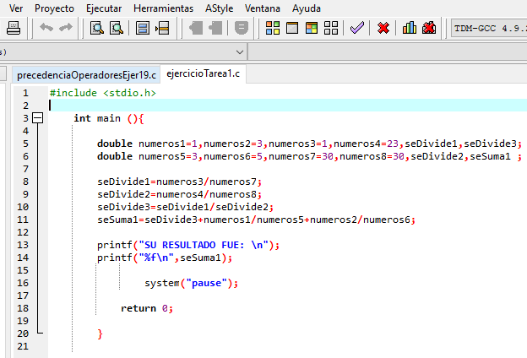

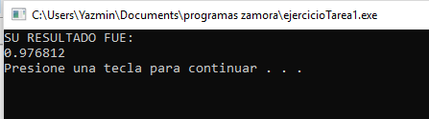

Por último, nos imprime en mensaje de la impresión, de los cálculos que se realizaron.

* **Lamina 4: En este cuarto programa se tiene que realizar lo siguiente:**

**Hacer un programa en Lenguaje C que haga los siguientes cálculos y muestre los resultados en pantalla.**

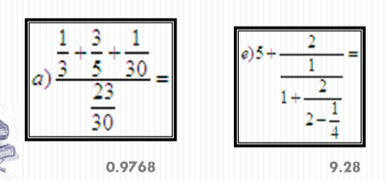

Primero se crean las librerías para que puedan entrar y salir los datos.



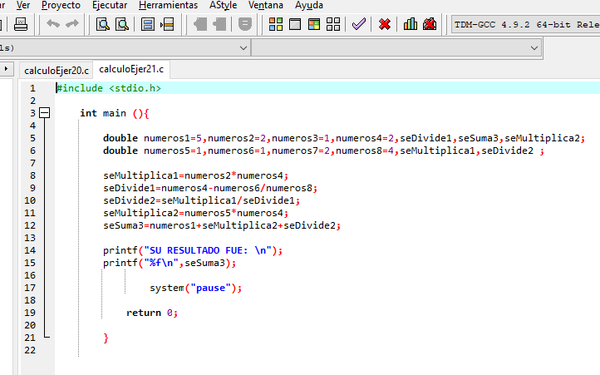

Se crean dos variables de tipo double donde se van a guardar los números en una se van a guardar los que se van a multiplicar y en la otra donde se van a dividir.

Se crea el método main para poder empezar a realizar la estructura del programa.

Se van a realizar varias operaciones para que nos mande el resultado exacto.



**Por último, se tiene que utilizar el system para pausar el programa a la hora de ejecutar. después se tiene que poner el return 0 para que no retorne varias veces el programa y por último se tiene que cerrar el método main.**

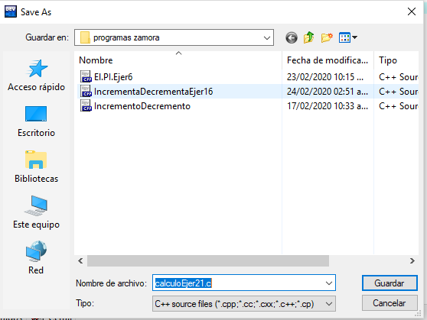

Pero primero se tiene que guardar con el nombre más él .c, para que se pueda ejecutar el programa.



Por último, nos imprime en mensaje de la impresión, de los cálculos que se realizaron.

Una vez guardado y compilado el programa, y que haya quedado sin ningún error se va a mandar a imprimir para que nos mande lo que pedimos en el programa.

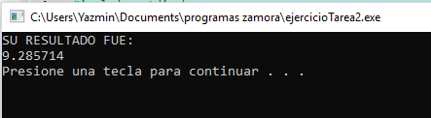

* **Lamina 5: En este primer programa se tiene que realizar lo siguiente:**

Realizar programa operadores logicos.

Primero se crean las librerías para que puedan entrar y salir los datos.



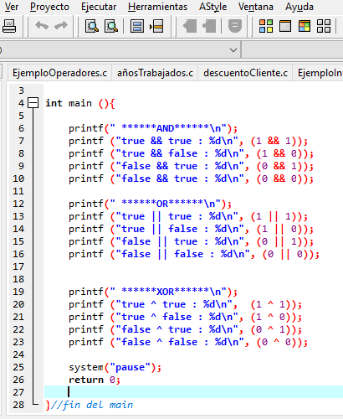

Se crea el método main para poder empezar a realizar la estructura del programa.

El printf se va a utilizar en ADN como comparador de true && true así exactamente se va ir comparando como se pide en cada una de las impresiones.

El printf se va a utilizar en OR como comparador de true && true así exactamente se va ir comparando como se pide en cada una de la impresión.

El printf se va a utilizar en XOR como comparador de true && true así exactamente se va ir comparando como se pide en cada una de la impresión.



Se van a realizar todas las operaciones para que nos mande el resultado exacto.

**Por último, se tiene que utilizar el system para pausar el programa a la hora de ejecutar. después se tiene que poner el return 0 para que no retorne varias veces el programa y por último se tiene que cerrar el método main.**

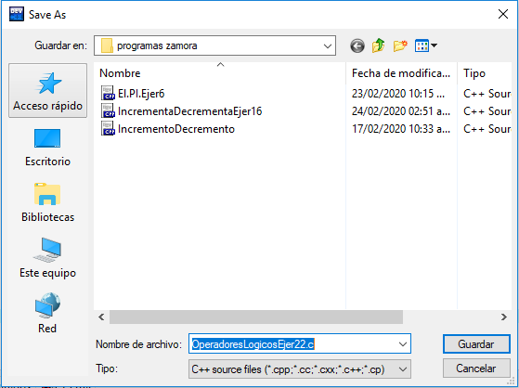

Una vez guardado y compilado el programa, y que haya quedado sin ningún error se va a mandar a imprimir para que nos mande lo que pedimos en el programa.

Pero primero se tiene que guardar con el nombre más él .c, para que se pueda ejecutar el programa.



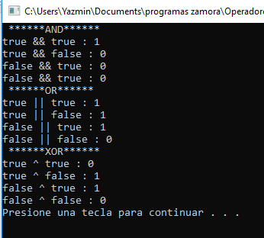

Por último, nos imprime en mensaje de la impresión, de las comparaciones de cada uno, como se pide en cada una de la impresión.

* **Lamina 5: En este segundo programa se tiene que realizar lo siguiente:**

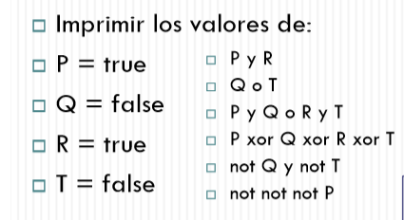

Primero se crean las librerías para que puedan entrar y salir los datos.



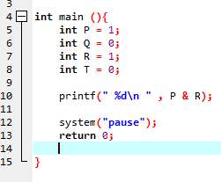

Se van a crear 4 variables de tipo int, la primera se llama P y vale 1, segunda Q y vale 0, la tercera R y vale 1, la cuarta y vale 0.

Se crea el método main para poder empezar a realizar la estructura del programa.

El printf se va a utilizar para poder realizar la impresión, y sirve para hacer la comparación lógica, para que de el resultado correcto.



**Por último, se tiene que utilizar el system para pausar el programa a la hora de ejecutar. después se tiene que poner el return 0 para que no retorne varias veces el programa y por último se tiene que cerrar el método main.**

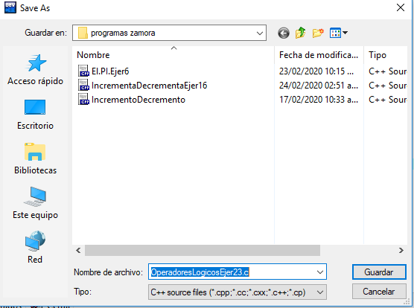

Una vez guardado y compilado el programa, y que haya quedado sin ningún error se va a mandar a imprimir para que nos mande lo que pedimos en el programa.

Pero primero se tiene que guardar con el nombre más él .c, para que se pueda ejecutar el programa.

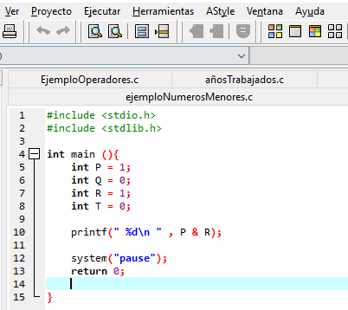

Por último, nos imprime en mensaje de la impresión, de las comparaciones entre las variables y nos va a mandar el resultado siguiente:

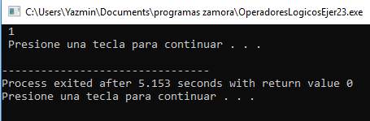

* **Lamina 5: En este tercer programa se tiene que realizar lo siguiente:**

Primero se crean las librerías para que puedan entrar y salir los datos.



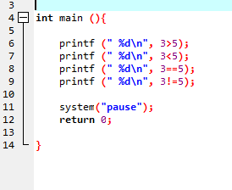

El printf se va a utilizar para mandar la impresión

Se crea el método main para poder empezar a realizar la estructura del programa.



**Por último, se tiene que utilizar el system para pausar el programa a la hora de ejecutar. después se tiene que poner el return 0 para que no retorne varias veces el programa y por último se tiene que cerrar el método main.**

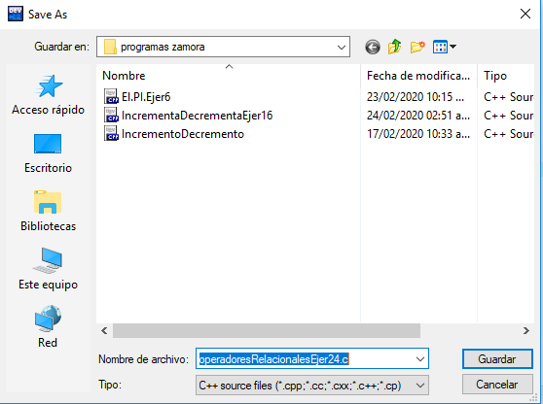

Una vez guardado y compilado el programa, y que haya quedado sin ningún error se va a mandar a imprimir para que nos mande lo que pedimos en el programa.

Pero primero se tiene que guardar con el nombre más él .c, para que se pueda ejecutar el programa.

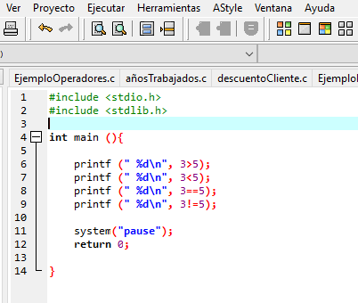

Por último, nos imprime en mensaje de la impresión, de las comparaciones entre las variables y nos va a mandar el resultado siguiente:

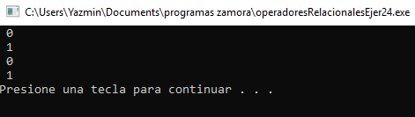

* **Lamina 5: En este cuarto programa se tiene que realizar lo siguiente:**

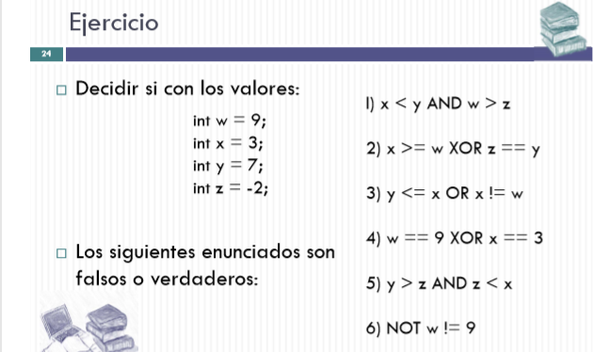

Primero se crean las librerías para que puedan entrar y salir los datos.



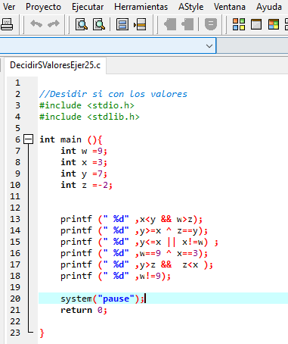

El printf se va a utilizar para mandar la impresión

Se crea el método main para poder empezar a realizar la estructura del programa.



**Por último, se tiene que utilizar el system para pausar el programa a la hora de ejecutar. después se tiene que poner el return 0 para que no retorne varias veces el programa y por último se tiene que cerrar el método main.**

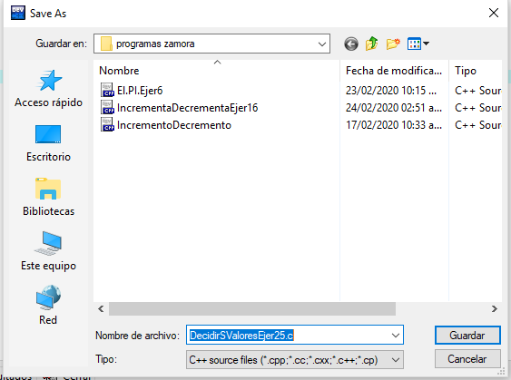

Pero primero se tiene que guardar con el nombre más él .c, para que se pueda ejecutar el programa.



Una vez guardado y compilado el programa, y que haya quedado sin ningún error se va a mandar a imprimir para que nos mande lo que pedimos en el programa.

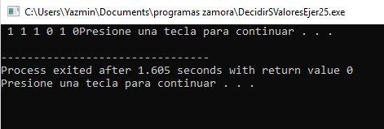

Por último, nos imprime en mensaje de la impresión, de las comparaciones entre las variables y nos va a mandar el resultado siguiente:

**V. Conclusiones:**